Radar Relances — rapport de projet
Recouvrement des créances clients : score prédictif du risque de retard · Étapes A à K du plan de travail

Question testée : « Un score prédictif du risque de retard de paiement peut-il améliorer le ciblage des relances clients — mesuré par la part du montant des factures en retard détectée à nombre de relances égal — par rapport à la relance classée par ancienneté de la balance âgée ? »

Réponse courte
Oui, sous une condition : agir tôt. Sur 22 semaines de test et 421 factures, quand le credit manager contacte 20 % des factures dont l’échéance tombe dans 14 à 20 jours, le score cible 47,4 % du montant qui sera payé en retard. La relance par ancienneté (Z) en cible 18,6 %, soit un gain de +28,8 points (intervalle de confiance à 95 % : +20,3 à +37,1). Le score bat aussi un simple tri par montant (+15,2 points, IC 95 % : +6,6 à +24,2).
Mais à moins d’une semaine de l’échéance, le score ne fait pas mieux qu’un tri par montant (−2,2 points, différence non significative). Il ne reste alors presque que des factures qui seront payées en retard (76 %) : les bons payeurs ont déjà réglé.

Chiffres clés
Indicateur | Résultat | Commentaire
Données | 2 466 factures · 100 clients · 2012-2013 | Jeu public IBM « Accounts Receivable » (simulé)
Qualité du modèle (AUC) | 0,863 | 536 factures de test jamais vues ; 0,5 = hasard
Bonnes prédictions | 81,0 % | Contre 71,8 % en prédisant « tout à l’heure » ; ≈ 77 % dans l’étude bancaire de référence
Gain contre Z (14-20 j, 20 %) | +28,8 pts | Significatif (IC 95 % : +20,3 à +37,1)
Gain contre tri par montant | +15,2 pts | Significatif (IC 95 % : +6,6 à +24,2)
Effet estimé sur le DSO | −0,9 j contre −0,2 j pour Z | Hypothèse : un contact réduit de moitié le retard (à valider)
Application | Radar Relances | Page web : import CSV, liste du jour, test, tableau de bord

Étape A — Cadrage et organisation
Lien avec le workflow : préalable
Facture « en retard » | Réglée après la date d’échéance (DaysLate > 0). Variante plus tolérante (plus de 5 jours) non retenue : elle masquerait les petits retards, très fréquents dans ce jeu.
Date d’observation | Chaque lundi : c’est le rythme d’une revue de balance âgée hebdomadaire.
Capacité de relance N | Exprimée en part des factures de la fenêtre (20 % et 30 %), car le nombre de factures varie d’une semaine à l’autre.
Indicateur Y | Part du montant des factures qui seront payées en retard, ciblée par les N factures contactées.
Méthode actuelle Z | Tri par ancienneté (échéance la plus proche d’abord, puis montant). Une seconde référence a été ajoutée : le tri par montant, plus exigeante.
Seuil de réussite | +5 points contre Z, avec un intervalle de confiance à 95 % entièrement positif.

Précision apportée à la question X / Y / Z
Une facture déjà échue et non payée est en retard par définition. Comparer les méthodes sur ces factures n’a donc pas de sens : toutes les listes seraient « justes ». Le test porte sur les factures pas encore échues, là où le score apporte quelque chose de nouveau : anticiper. Les factures échues restent dans le calendrier légal standard, dans les deux workflows.
Transparence : le seuil de +5 points et le choix des fenêtres ont été fixés pendant la même séance de travail que l’analyse. Pour que le groupe juge en toute indépendance, tous les résultats sont publiés, y compris défavorables, avec leurs intervalles de confiance.

Organisation
Rôle | Étapes | Membre
Coordination | A, K | [À compléter]
Data 1 | B, D | [À compléter]
Data 2 | E, F, G | [À compléter]
Finance 1 | C, F, G | [À compléter]
Finance 2 | H | [À compléter]
Terrain et reporting | I, J | [À compléter]

Étape B — Récupération et préparation des données
Lien avec le workflow : étape ③ (export élargi)
Le jeu « Accounts Receivable » d’IBM Watson a été récupéré dans le package R data1135 (GitHub), qui le documente comme des données simulées. Contrôles effectués :
- 2 466 factures, 100 clients, 5 pays ; factures émises du 03/01/2012 au 02/12/2013.
- Aucune valeur manquante, aucun doublon de numéro de facture.
- Échéance toujours à 30 jours de la date de facture.
- DaysToSettle et DaysLate recalculés à partir des dates : cohérents à 100 %.
- 35,6 % des factures payées en retard ; retard moyen de 3,4 jours, maximum 45 jours.
- Comportements très différents d’un client à l’autre : taux de retard de 0 % à 100 % selon les clients, ce qui rend l’historique très informatif.

Dictionnaire des variables
Variable | Signification | Usage
customerID | Identifiant client | Regroupement de l’historique
invoiceNumber | Numéro de facture | Identifiant
InvoiceDate | Date de facture | Calcul des variables
DueDate | Date d’échéance | Fenêtres de contact, baseline
InvoiceAmount | Montant (en $ dans la source) | Variable explicative + montant à risque
PaperlessBill | Facture papier ou électronique | Variable explicative
PaperlessDate | Date de passage au dématérialisé | Non utilisée (redondante avec PaperlessBill)
countryCode | Pays | Exclue : propre au jeu IBM, et sans gain mesuré (AUC 0,858 avec, 0,863 sans)
Disputed | Facture contestée | Seulement les litiges passés du client (date de déclaration inconnue)
SettledDate | Date de règlement | Cible et historique uniquement, jamais pour prédire la facture elle-même
DaysToSettle | Délai de règlement | Interdite comme variable explicative (connue après paiement)
DaysLate | Jours de retard | Sert à construire la cible ; interdite pour prédire

Étape C — Reproduction du workflow actuel (baseline Z)
Lien avec le workflow : workflow actuel, étapes ③ à ⑤
À chaque lundi de la période de test (22 semaines, du 01/07/2013 au 25/11/2013), on reconstitue la balance âgée : les factures émises mais pas encore réglées à cette date. On ne garde que celles dont l’échéance tombe dans la fenêtre étudiée. Puis chaque méthode choisit le même nombre de factures :
Méthode | Règle de classement | Rôle
Z : ancienneté | Échéance la plus proche d’abord, puis montant le plus élevé | Méthode actuelle (balance âgée)
Tri par montant | Montant le plus élevé d’abord | Référence simple, plus exigeante que Z
X : score × montant | Probabilité de retard × montant, du plus élevé au plus faible | Nouveau workflow

Chaque facture n’apparaît qu’une fois par test, car la fenêtre fait 7 jours et l’observation est hebdomadaire. La même logique est reproduite dans l’onglet « Test X contre Z » de l’application.

Étape D — Calcul des variables
Lien avec le workflow : étape ④ (nouveau)
Pour une facture observée à la date t, les variables du client n’utilisent que ses factures réglées avant t. Les taux sont « lissés » : on ajoute 3 factures fictives au taux moyen, pour ne pas sur-réagir quand le client a peu d’historique.
Variable | Calcul | Poids
Taux de retard passé du client | lissé | +0,86
Retard moyen passé du client | jours, lissé | +0,61
Facture dématérialisée | oui = 1 | −0,33
Montant de la facture | logarithme | +0,23
Autres factures ouvertes du client | nombre | +0,23
Nombre de factures réglées | log(1 + n) | −0,15
Dernière facture payée en retard | oui = 1 | +0,10
Taux de litiges passés | lissé | +0,10
Montant / montant moyen du client | ratio | −0,07
Lecture : poids sur variables standardisées, modèle entraîné au 01/07/2013. Un poids positif augmente le risque. L’historique du client est de loin le facteur principal.

Contrôle anti-fuite
Aucune variable n’utilise la date de règlement, le délai de règlement ou les jours de retard de la facture prédite. Le litige de la facture en cours a été exclu : sa date de déclaration est inconnue. Si on l’ajoutait, l’AUC monterait à 0,913. Ce résultat serait trop optimiste : le litige est probablement découvert pendant le retard, donc trop tard pour anticiper.

Étape E — Construction du score de risque (X)
Lien avec le workflow : étape ⑤ (nouveau)
Apprentissage sur les 1 647 factures émises avant le 16/04/2013, dont l’issue était connue au 01/07/2013 ; test sur les 536 factures émises à partir du 01/07/2013.
Modèle | AUC | Bonnes prédictions | Précision | Rappel
Régression logistique (retenue) | 0,863 | 81,0 % | 67,6 % | 62,3 %
Gradient boosting | 0,850 | 81,3 % | 67,1 % | 66,2 %
Règle simple : taux de retard passé | 0,851 | 80,4 % | 62,2 % | 77,5 %
Référence : « tout à l’heure » | 0,500 | 71,8 % | – | 0 %

- Choix : la régression logistique. Elle est aussi bonne que le gradient boosting, plus simple à expliquer à un credit manager, et assez légère pour tourner dans le navigateur.
- À dire à l’oral : une règle simple (le taux de retard passé du client) fait presque aussi bien en AUC. L’apport du modèle tient surtout à la combinaison avec le montant et au classement fin des factures.
- Repère : l’étude menée sur 175 552 factures bancaires réelles obtient environ 77 % de bonnes prédictions ; notre 81 % sur données simulées est cohérent.

Étape F — Priorisation et relances différenciées
Lien avec le workflow : étape ⑥ et 3 niveaux de risque
Montant à risque = probabilité de retard × montant. Les factures sont classées selon ce montant, puis réparties en 3 niveaux. Les seuils sont vérifiés sur les 536 factures de test : chaque niveau correspond bien à un risque réel différent.
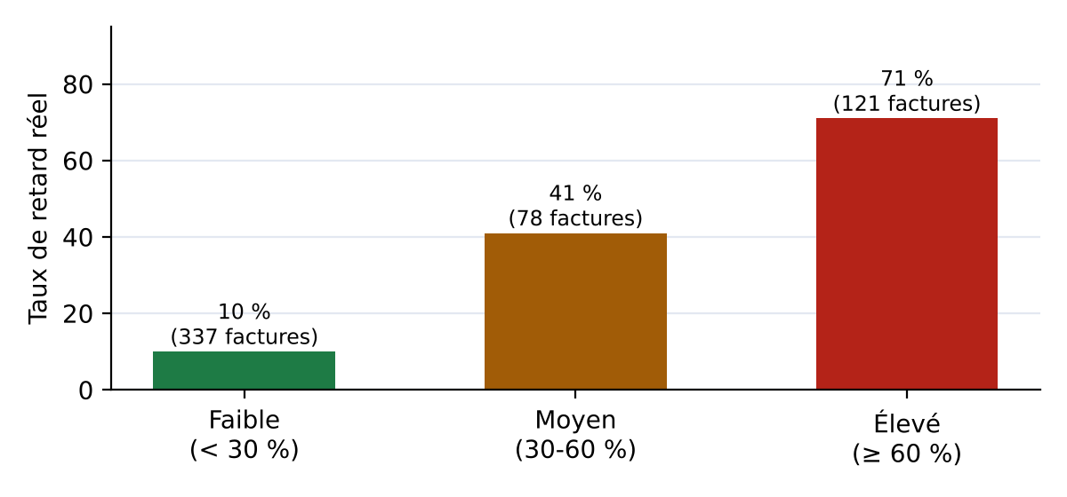
Taux de retard réellement observé par niveau de risque (factures de test).
Niveau | Part des factures | Action
Élevé (≥ 60 %) | 23 % | Appel avant l’échéance, suivi rapproché
Moyen (30-60 %) | 15 % | Email 5 jours avant l’échéance, puis calendrier standard
Faible (< 30 %) | 63 % | Email automatique

Étape G — Test X contre Z — le résultat central
Lien avec le workflow : mesure de Y
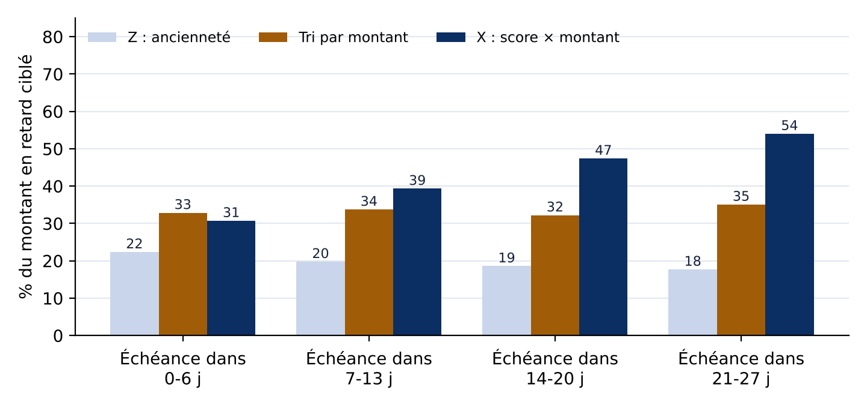
Part du montant en retard ciblée en contactant 20 % des factures de la fenêtre, 22 semaines (01/07/2013 – 25/11/2013).
Échéance dans | Fact./sem. | En retard | Z % | Montant % | X % | X − Z (IC 95 %) | X − montant (IC 95 %)
0-6 j | 9,1 | 76 % | 22,3 | 32,9 | 30,7 | +8,4 [2,6 ; 14,4] | −2,2 [−6,3 ; 2,3]
7-13 j | 14,4 | 46 % | 19,8 | 33,7 | 39,3 | +19,6 [10,9 ; 27,9] | +5,6 [−1,3 ; 13,4]
14-20 j | 19,1 | 35 % | 18,6 | 32,2 | 47,4 | +28,8 [20,3 ; 37,1] | +15,2 [6,6 ; 24,2]
21-27 j | 21,8 | 31 % | 17,7 | 35,1 | 54,0 | +36,3 [26,0 ; 46,6] | +18,9 [8,9 ; 29,0]
Capacité 20 %. Avec 30 % de factures contactées, les écarts sont plus grands encore (14-20 j : X 66,1 %, Z 27,9 %, montant 43,5 %). Intervalles par rééchantillonnage des semaines (2 000 tirages).

Lecture
- Contre Z (ancienneté) : le score gagne dans toutes les fenêtres, et de façon significative. Le seuil de +5 points est atteint partout.
- Contre le tri par montant : le score gagne seulement 2 semaines ou plus avant l’échéance. Juste avant l’échéance, les deux se valent.
- Explication : plus on approche de l’échéance, plus les bons payeurs ont déjà réglé. Dans la fenêtre 0-6 jours, 76 % des factures restantes seront en retard : il n’y a presque plus rien à distinguer.
- Conséquence pratique : la revue préventive doit se faire 2 à 4 semaines avant l’échéance. L’application recommande donc la fenêtre 14-20 jours.

Effet estimé sur le DSO
Le test mesure le ciblage, pas l’effet réel d’un appel. Pour donner un ordre de grandeur, on suppose qu’un contact préventif réduit de moitié le retard d’une facture qui aurait été payée en retard. Sur les factures de la fenêtre 14-20 jours (capacité 20 %), le délai moyen de règlement pondéré par les montants passerait de 27,5 jours à 27,3 jours avec Z, 27,0 jours avec le tri par montant et 26,6 jours avec le score.
Ce gain est modeste, car les retards sont courts dans ce jeu (3,4 jours en moyenne). L’hypothèse des 50 % est arbitraire : elle doit être discutée avec un professionnel (étape J).
Conclusion de l’étape G : oui, sous conditions. Le score cible mieux les retards que la relance par ancienneté, à condition d’agir au moins deux semaines avant l’échéance. L’effet sur le DSO reste à démontrer sur données réelles.

Étape H — Règles de décision et cadre légal
Lien avec le workflow : étapes ⑦ et ⑧
Niveau | Décisions possibles du credit manager
Élevé (≥ 60 %) | Appel avant échéance · vérifier la réception et la validation de la facture · proposer un échéancier si plusieurs factures ouvertes · réduire l’encours ou demander un acompte · après échéance, escalader plus tôt (appel dès J+3, mise en demeure sans attendre J+35 si promesse non tenue) · envisager affacturage ou assurance-crédit
Moyen (30-60 %) | Email 5 jours avant l’échéance · calendrier standard (J+7, J+14, appel à J+21) · surveiller l’évolution du score
Faible (< 30 %) | Email automatique · aucune restriction commerciale · remerciement après paiement

Cadre légal inchangé
- Délai maximal de 60 jours date de facture (ou 45 jours fin de mois).
- Pénalités dues dès le lendemain de l’échéance : au moins 3 fois le taux d’intérêt légal (8,25 % au 2nd semestre 2026) ; à défaut de taux prévu, taux BCE + 10 points, soit 12,40 % (taux BCE de 2,40 % au 1er juillet 2026, selon une source secondaire, à vérifier). Le taux est modifiable dans l’application.
- Indemnité forfaitaire de 40 € par facture payée en retard.
- Mise en demeure par lettre recommandée avec AR, puis procédure simplifiée (créances de moins de 5 000 €), injonction de payer ou assignation.
- Règle : le score propose, le credit manager décide.

Lien avec la trésorerie
Pour chaque facture ouverte, l’application estime une date d’encaissement : l’échéance, plus le retard moyen du client multiplié par la probabilité de retard. Le tableau de bord en tire les encaissements attendus sur 8 semaines, qui peuvent alimenter la prévision de trésorerie (problème 2 du dossier).

Étape I — Boucle d’apprentissage et tableau de bord
Lien avec le workflow : étapes ⑨ et ⑩
Simulation de la boucle : chaque mois, le modèle est réentraîné avec les paiements constatés, puis évalué sur les factures du mois. On le compare à un modèle figé au 01/07/2013.
Mois | Factures d’apprentissage | Factures du mois | AUC recalé | AUC figé
07/2013 | 1 647 | 107 | 0,880 | 0,880
08/2013 | 1 763 | 103 | 0,885 | 0,885
09/2013 | 1 889 | 118 | 0,879 | 0,880
10/2013 | 1 986 | 94 | 0,822 | 0,818
11/2013 | 2 086 | 105 | 0,836 | 0,838

Le modèle reste stable (AUC entre 0,82 et 0,89). Le réentraînement n’apporte rien ici, car les comportements simulés ne changent pas dans le temps. Dans une vraie entreprise, il sert quand un client se dégrade : l’application réentraîne donc le modèle à chaque nouvelle date d’observation.

Tableau de bord de l’application
- DSO (encours ÷ CA des 90 derniers jours × 90), encours, montant à risque, encaissements attendus sur 4 semaines.
- Balance âgée par tranche : non échu, 1-30, 31-60, 61-90, plus de 90 jours.
- Encaissements attendus sur 8 semaines.
- Fiabilité du score : AUC et bonnes prédictions d’un modèle entraîné 3 mois plus tôt, mesurées sur des factures qu’il n’a pas vues.

Étape J — Validation terrain
Lien avec le workflow : tout le workflow
Cette étape ne peut pas être faite à votre place : elle demande un échange avec un professionnel. Voici le guide d’entretien prêt à l’emploi (20 à 30 minutes) avec un credit manager, un comptable clients ou un DAF.
- Comment repérez-vous les factures à relancer chaque semaine ? Avec quel outil (ERP, Excel, logiciel de relance) ?
- Dans quel ordre traitez-vous les relances : ancienneté, montant, client, autre ?
- Faites-vous des rappels avant l’échéance ? Pour quels clients ?
- Combien d’appels de relance pouvez-vous passer par semaine ?
- Quel est votre calendrier de relance après l’échéance ? À partir de quand envoyez-vous une mise en demeure ?
- Appliquez-vous les pénalités de retard et l’indemnité de 40 € ? Pourquoi ?
- Selon vous, un appel avant l’échéance réduit-il le retard ? De combien, à peu près ?
- Quelles informations sur un client vous font penser qu’il va payer en retard ?
- Utiliseriez-vous une liste de relances classée par un score ? Qu’est-ce qui vous ferait confiance ou vous gênerait ?
- Quel indicateur suivez-vous avec votre direction (DSO, balance âgée, autre) ?

Compte rendu
Personne interrogée (poste, entreprise) | [À compléter]
Date | [À compléter]
Ce qui confirme notre workflow actuel | [À compléter]
Ce qui le contredit | [À compléter]
Avis sur le score et l’application | [À compléter]
Estimation de l’effet d’un appel préventif | [remplace l’hypothèse des 50 % de l’étape G]

Étape K — Livrables et utilisation de l’application
Lien avec le workflow : livrables finaux
Livrable | Contenu | Statut
Application Radar Relances | Page web autonome, partageable par lien | Fait
Rapport (ce document) | Étapes A à K, résultats, limites | Fait
Exemple d’export ERP | Fichier CSV au format français pour tester l’import | Fait
Scripts d’analyse | Python (analyse) et JavaScript (moteur de l’application), résultats identiques | Fait
Entretien terrain | Guide prêt, compte rendu à remplir | À faire par l’équipe
Présentation orale | Démo de l’application + étape G | À faire par l’équipe

Utiliser l’application
- Ouvrir Radar Relances : le jeu de démonstration est chargé, avec une date d’observation au 02/09/2013.
- Onglet « Relances préventives » : choisir la fenêtre « 14-20 j » et le nombre d’appels possibles ; les lignes surlignées sont les appels de la semaine. Le bouton « Copier la liste » permet de la coller dans Excel.
- Onglet « Factures échues » : étape du calendrier légal et pénalités pour chaque facture.
- Onglet « Test X contre Z » : refaire le test de l’étape G, en changeant la fenêtre ou la capacité.
- Pour vos propres données : « Importer un CSV », vérifier la correspondance des colonnes, puis valider. Le fichier n’est envoyé nulle part, tout est calculé dans le navigateur.
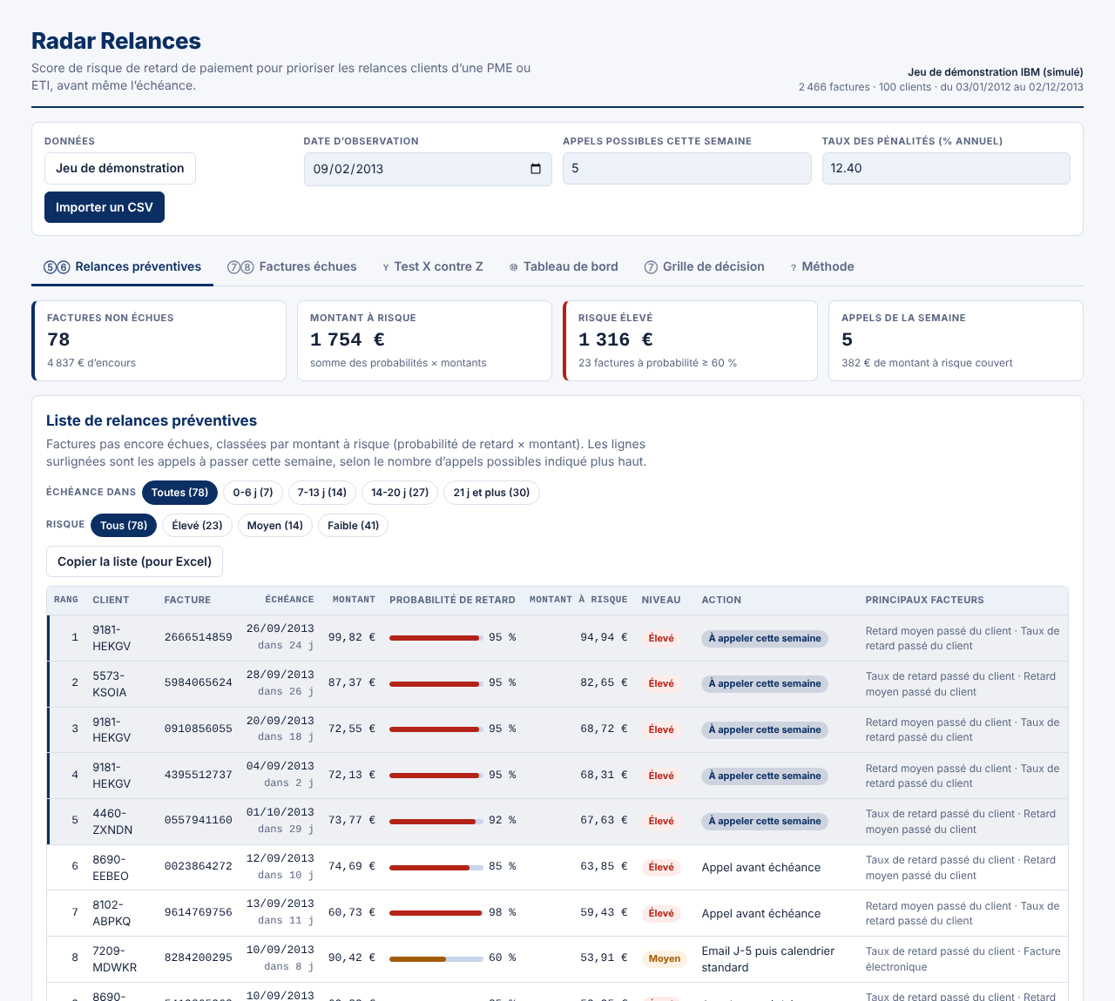
Onglet « Relances préventives » (jeu de démonstration, 02/09/2013).

Limites à présenter
- Données simulées : les résultats valent pour ce jeu, ils devront être confirmés sur des données réelles.
- Le test mesure le ciblage, pas l’effet d’un appel sur le paiement ; l’effet sur le DSO est une estimation fondée sur une hypothèse.
- Le score repose surtout sur l’historique : il est peu informatif pour un nouveau client.
- Montants en dollars dans la source, affichés en euros pour l’exemple.
- Des logiciels proposent déjà la relance automatisée et parfois du scoring (Sage, Agicap, HighRadius…) : l’intérêt du projet est une solution simple, transparente et gratuite pour une PME.
- Le taux BCE de 2,40 % au 1er juillet 2026 provient d’une source secondaire : à vérifier avant usage.

Sources
- Jeu de données « Accounts Receivable » (IBM Watson, simulé) — package R data1135 — https://rdrr.io/github/bcBusinessStats/data1135/man/accts_recv.html
- Dépôt GitHub bcBusinessStats/data1135 — https://github.com/bcBusinessStats/data1135
- Optimize Cash Collection: Use Machine Learning to Predict Invoice Payment (arXiv 1912.10828) — https://arxiv.org/pdf/1912.10828v1.pdf
- Service Public Entreprendre — Recouvrement amiable — https://entreprendre.service-public.gouv.fr/vosdroits/F38586?lang=fr
- Sage — Guide des procédures de relance — https://www.sage.com/fr-fr/blog/wp-content/uploads/sites/4/2022/05/guide-quelles-procedures-de-relances-pour-etre-paye-rapidement-src-2022-05.pdf
- Légifiscal — Taux de l’intérêt légal au 2nd semestre 2026 — https://www.legifiscal.fr/actualites-fiscales/4555-taux-interet-legal-2d-semestre-2026.html
- Auguste Patrimoine — Taux directeurs BCE 2026 — https://www.auguste-patrimoine.fr/blog/hausse-taux-bce-septembre-2026
- Bpifrance Création — Taux des pénalités de retard — https://bpifrance-creation.fr/boiteaoutils/taux-penalites-retard

